Tilki Kitap Tanıtım Bülteni
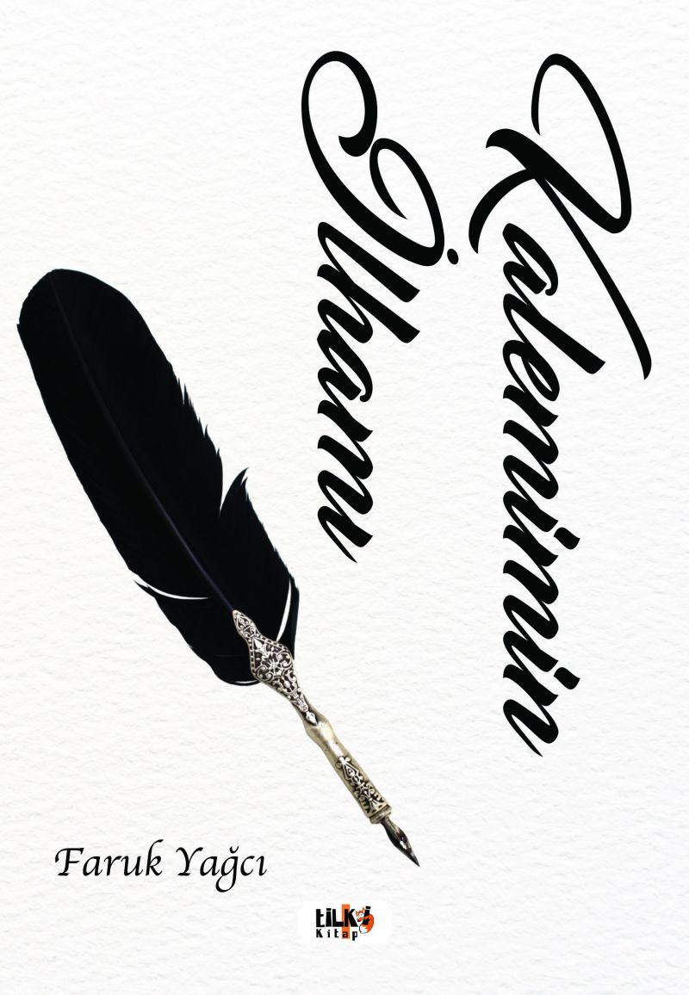 | Eser Adı: Kalemimin İlhamı  Yazar Adı: Faruk Yağcı  Tür Serisi: Şiir/Edebiyat  Cilt Bilgisi: AMERİKAN  Kitap Dili: Türkçe  Eser Tipi: Orjinal  İç Sayfa: 2. HAMUR SB 60  Kapak: BRISTOL AMERİKAN 230  Yan Kapak: YOK  Selefon Türü: MAT SELEFON  Basım Tarihi: 2022  Sayfa Sayısı: 96  Kitap Boyutları: 135 X 195 mm  ISBN No: 9786258163285  Etiket Fiyatı: 315,00 TL  Editör Görevlisi: Zeynep Yetim  Son Okumacı: Dr. Hakan Özkütükçü  Mizanpajcı: Yasemin Er  Kapak Grafikeri: Yasemin Er
Kitap Tanıtım Yazısı : (Arka Kapak)

Sayfalarca yazıyı küle çeviren yürek yangınının sebebidir, kalemimin ilhamı olan gözlerinin tutuşturduğu o tek mısra.
Kitabın detay sayfasına buradan ulaşabilirsiniz :
https://www.tilkikitap.com/kitaplar/kitap-baski-faruk-yagci-kalemimin-ilhami-2843.html
Tilki Kitap



